- 어떤 프로그램인지
제가 만들 계획인 프로그램은 실시간 네트워크 기반 야구 경기 기록·분석 시스템입니다.
클라이언트-서버 구조로 여러 사용자가 경기 상황을 동시에 입력하고, 경기 종료 후 자동으로 통계와 그래프를 생성할 수 있는 프로그램입니다

- 왜 필요한지
야구 경기 기록은 보통 한 사람이 종이에 적거나 경기 후 엑셀로 정리합니다.
이 과정은 시간이 오래 걸리고 실수 가능성이 있습니다.
이 프로그램은 여러 기록원이 실시간으로 데이터를 입력하고, 자동으로 점수와 통계를 보여주기 때문에 기록 과정이 훨씬 빠르고 정확해집니다.

- 어떻게 구성하는지
구성은 세 단계로 설계했습니다.
첫째, 클라이언트가 사용자 입력을 받습니다.
둘째, 서버가 입력된 데이터를 네트워크를 통해 받아 데이터베이스에 저장하고 실시간 점수를 관리합니다.
셋째, 분석·시각화 모듈이 경기 종료 후 통계 데이터를 계산하고 그래프로 출력합니다.
전체 통신은 TCP 소켓 기반으로, 데이터 형식은 JSON으로 정했습니다.

- 작동 원리는 어떠한지
클라이언트에서 타석 결과나 점수를 입력하면 네트워크로 서버에 전송됩니다.
서버는 데이터베이스에 기록하고 점수를 갱신해 다시 클라이언트들에게 전송합니다.
경기가 끝나면 서버가 모든 기록을 모아 통계를 계산하고 시각화하여 보여줄 계획입니다.
- 작동은 잘 되는지
현재는 기획 단계로 실제 구현은 진행 중입니다.
1단계에서 서버-클라이언트 연결을 먼저 완성하고, 이후 데이터 저장, 점수판 갱신, 시각화 기능을 순차적으로 추가할 예정입니다.
각 단계마다 테스트를 통해 안정성을 확인할 계획입니다.

9/29
클라이언트 ↔ 서버 간 TCP 소켓, JSON 통신을 실제로 구현했다.
클라이언트에서 단축키 입력(1=1B, 2=2B, 3=3B, HR, S=STRIKE, B=BALL, F=FOUL, O=OUT)을 지원한다.
서버는 입력된 이벤트를 처리해 이닝/초·말 진행, 아웃·볼·스트라이크 카운트, 주자 이동, 점수 계산, 경기 종료 판정을 수행한다.
리셋 기능을 추가하여 경기 중간에 새로 시작할 수 있다.
서버는 갱신된 상태를 JSON으로 모든 클라이언트에게 전송하고, 클라이언트는 이를 사람이 읽기 좋은 형태({'inning': '1회 초', 'outs': 1, ...})로 출력한다.
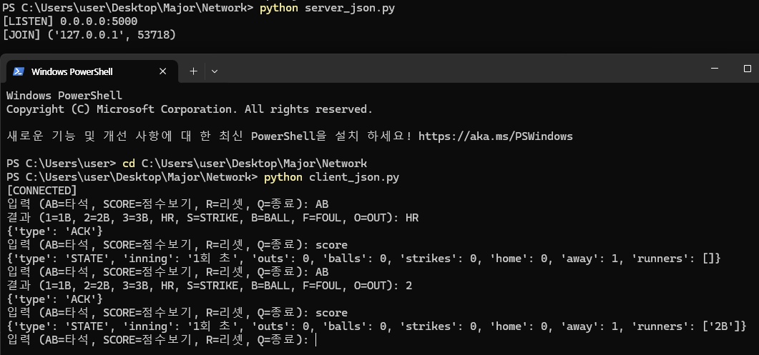
현재는 상태 전송·갱신 로직까지 구현 완료, 다음 단계는 이벤트 로그 저장 및 경기 종료 후 자동 통계·시각화 모듈 개발 예정이다.

10/13
TCP → WebSocket 프로토콜 전환 (웹 브라우저 호환)
React 기반 웹 UI 구현 (직관적인 그래픽 인터페이스)
실시간 점수 판 시각화
주자 수동 조정 기능 추가 (특수 상황 대응)
여러 클라이언트 동시 접속 지원 (브로드 캐스팅)
서버 실행 화면
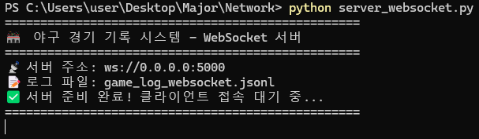
- Python으로 작성된 WebSocket 서버가 성공적으로 실행된 모습입니다. 포트 5000번으로 클라이언트 접속을 대기하며, 실시간으로 접속 로그를 확인할 수 있습니다. 게임 이벤트는 game_log_websocket.jsonl 파일에 자동으로 저장됩니다.
웹 클라이언트 UI
- 브라우저에서 실행되는 야구 경기 기록 시스템의 메인 화면입니다. 좌측에는 실시간 점수판과 야구 다이아몬드가 표시되며, 우측에는 타자 정보 입력 및 경기 상황을 기록할 수 있는 버튼들이 배치되어 있습니다.
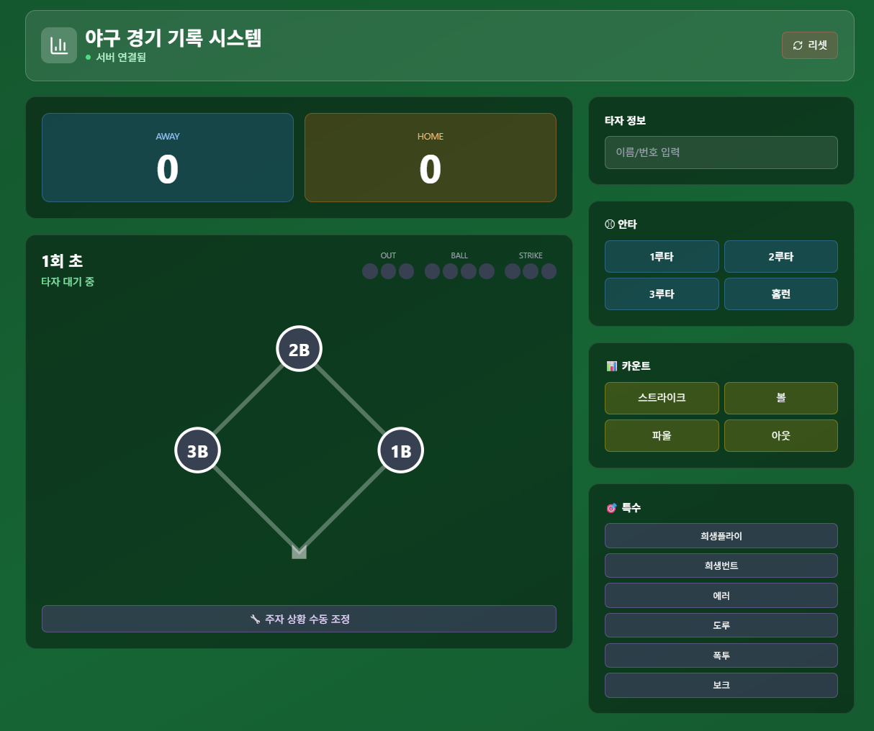
React 연결
- WebSocket을 통해 서버와 정상적으로 연결된 상태를 보여줍니다. 초록색 점은 실시간 연결을 의미하며, 연결이 끊어지면 빨간색으로 변경됩니다. 이를 통해 사용자는 언제든지 서버 연결 상태를 한눈에 파악할 수 있습니다.
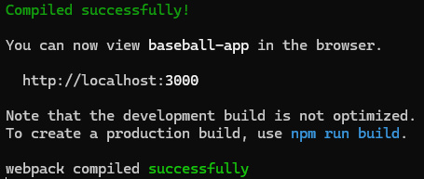
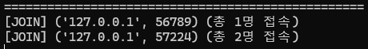

주자 수동 조정 모달창
- 야구는 변수가 많은 경기로써 예상치 못한 상황이 발생할 수 있습니다. 예를 들어 "투수 실책으로 1루 주자가 2루까지 진루"하는 특수 상황에서 체크박스를 통해 주자 위치를 직접 조정할 수 있습니다. 이 기능으로 복잡한 야구 규칙을 정확하게 반영할 수 있습니다.
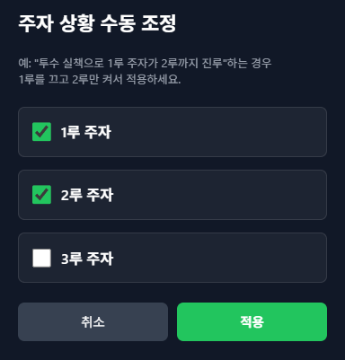
야구 다이아몬드 주자 상황 표시
- 모든 경기 이벤트는 JSON 형식으로 자동 저장됩니다. 각 로그에는 타임스탬프, 이벤트 타입, 타자 정보, 결과, 점수, 주자 상황 등이 기록되어 경기 후 분석이나 재현에 활용할 수 있습니다. 주요 로그 구성: - ACK: 타석 결과 확인 (타자명, 결과, 점수) - STATE: 현재 게임 상태 (이닝, 카운트, 주자 위치) 위 예시는 1회 초 1번 타자(홍길동)의 1루타 후, 2번 타자(김철수)의 1루타로 1, 2루 주자 상황이 된 것을 보여줍니다.
{"timestamp": "2025-10-12T17:22:02.031157", "data": {"type": "ACK", "batter": "1/홍길동", "result": "1B", "home": 0, "away": 0, "inning": 1, "half": "AWAY"}}
{"timestamp": "2025-10-12T17:22:02.032155", "data": {"type": "STATE", "inning": "1회 초", "outs": 0, "balls": 0, "strikes": 0, "home": 0, "away": 0, "runners": ["1B"], "current_batter": null, "game_over": false}}
{"timestamp": "2025-10-12T17:22:12.031149", "data": {"type": "ACK", "batter": "2/김철수", "result": "1B", "home": 0, "away": 0, "inning": 1, "half": "AWAY"}}
{"timestamp": "2025-10-12T17:22:12.031149", "data": {"type": "STATE", "inning": "1회 초", "outs": 0, "balls": 0, "strikes": 0, "home": 0, "away": 0, "runners": ["1B", "2B"], "current_batter": null, "game_over": false}}
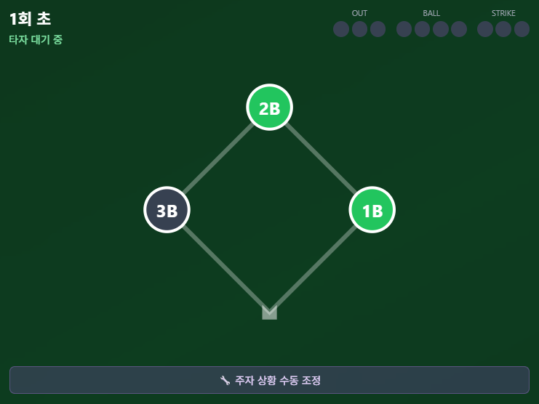

10 / 27
- 라인업 자동 처리, 타자 순번 연결, 그리고 UI 개선이 주요 성과입니다.
라인업 기능 추가 및 자동 타자 연결
기존 시스템에서는 타석 결과를 입력할 때마다 타자 이름을 수동으로 입력해야 했습니다. 이 방식은 기록원이 실수할 가능성이 있고, 경기 흐름을 방해할 수 있었습니다. 이를 개선하기 위해 다음과 같은 기능을 구현했습니다:
- 라인업 설정 기능 추가: 경기 시작 전, 각 팀의 타순을 서버에 등록할 수 있도록 기능을 확장했습니다.
- 타자 자동 순번 처리: 타석 결과 입력 시 타자 이름을 생략해도 서버가 라인업 순서에 따라 자동으로 다음 타자를 설정합니다.
- 출루 상황에서도 자동 교체: 볼넷, 안타, 에러 등으로 타자가 출루하면 다음 타자가 자동으로 등장하도록 로직을 개선했습니다.
- 타자 인덱스 관리: away_index, home_index를 통해 각 팀의 타순을 정확히 추적하며, 이닝 전환 시에도 순서가 유지됩니다.
이로써 기록원은 타석 결과만 입력하면 되고, 타자 이름은 서버가 자동으로 처리하므로 기록 속도와 정확성이 크게 향상되었습니다.
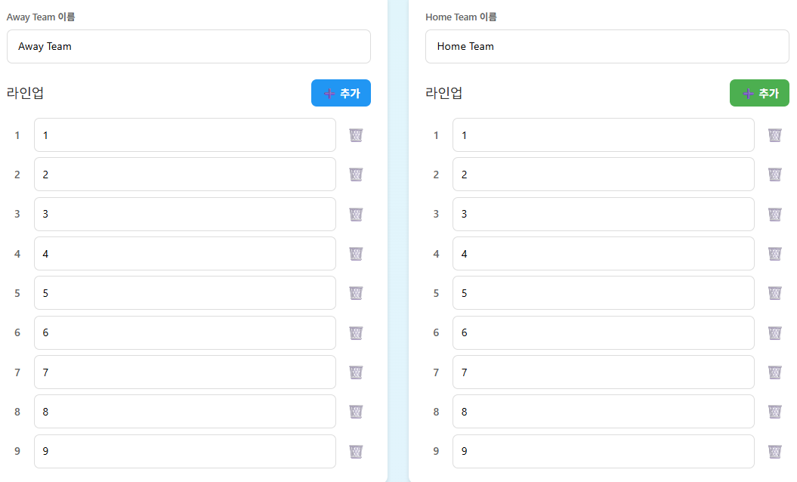

UI 개선 및 사용자 경험 향상
React 기반 웹 클라이언트에서도 여러 개선 작업이 이루어졌습니다:
- 타자 정보 자동 반영: 서버에서 설정된 current_batter 값을 실시간으로 UI에 표시하여, 현재 타자가 누구인지 직관적으로 확인할 수 있게 했습니다.
- 타석 결과 입력 버튼 정리: 버튼 배치를 직관적으로 개선하고, 입력 시 서버와의 연결 상태를 실시간으로 확인할 수 있도록 시각적 피드백을 추가했습니다.
- 주자 상황 시각화 개선: 야구 다이아몬드에 주자 위치를 명확하게 표시하여 경기 흐름을 쉽게 파악할 수 있도록 했습니다.
- 연결 상태 표시: WebSocket 연결 상태를 초록색/빨간색 점으로 표시하여, 서버와의 실시간 연결 여부를 한눈에 확인할 수 있게 했습니다.
